Республиканский конкурс «Лучший педагог по обучению
основам безопасного поведения на дорогах»

Методическая разработка
Рабочая тетрадь для родителей и воспитателей старшей возрастной группы по профилактике дорожно-транспортного травматизма
«Дорожная азбука»

Номинация
«Классный наставник безопасности дорожного движения»

Целевая аудитория: дети старшей группы детского сада,
родители воспитанников,
воспитатели ДОУ

Автор-составитель: Осинцева Вера Николаевна
воспитатель МБДОУ «Детский сад «Колосок» г. Болгар
Спасского муниципального района Республики Татарстан

2025 год
Структура методической разработки

1. Пояснительная записка
1.1 краткое обоснование выбора темы методической разработки (актуальность);
1.2 целевая аудитория (с указанием возрастных особенностей обучающихся);
1.3 роль и место мероприятия/занятия в системе работы педагогического работника (связь с другими мероприятиями, субъектами образовательного процесса и дисциплинами);
1.4 цель, задачи и ожидаемые результаты мероприятия;
1.5 форма проведения мероприятия и обоснование ее выбора;
1.6 педагогические технологии, методы, приемы, используемые для достижения планируемых результатов;
1.7 ресурсы, необходимые для подготовки и проведения мероприятия/занятия (кадровые, методические, материально-технические, информационные и др.);
1.8 рекомендации по использованию методической разработки в практике работы педагогического работника, популяризирующего безопасность дорожного движения.
2. Основная часть:
2.1 описание хода проведения мероприятия/занятия
2.2 методические советы по организации, проведению и подведению итогов мероприятия/занятия;
2.3 список использованной литературы;
2.4 приложение (схемы, сценарии, кейсы, тестовые задания, инструкции по проведению и др. по выбору конкурсанта и при наличии).
3. Цифровой след реализации методической разработки (при наличии), в том числе подтверждающий результативность

- Пояснительная записка

Рабочая тетрадь «ДОРОЖНАЯ АЗБУКА» разработана в соответствии с ФОП ДО. Соответствует содержанию и целевым ориентирам образовательной области «Речевое развитие» образовательной программы дошкольного образования для старшей группы.
Методическое пособие предназначено для родителей по профилактике дорожно-транспортного травматизма, а также в помощь педагогу для закрепления знаний о видах транспорта, для работы по формированию основ безопасного поведения на дорогах у детей 5-6 лет. Выполняя занимательные упражнения и задания, предложенные в тетради, ребёнок рассуждает, сравнивает, анализирует, обобщает и т.д. Работая в тетради ребенок познакомится с правилами дорожного движения, безопасного поведения на дорогах и в транспорте, что нужно делать в экстренной ситуации.
  - Краткое обоснование выбора темы методической разработки (актуальность)
Возрастающая плотность уличного движения делает дороги все более опасными для детей и, соответственно, вопросы профилактики детского дорожно-транспортного травматизма не теряют своей актуальности.
Встал малыш на ноги – он уже пешеход. Сел ребенок на велосипед – он уже водитель. Поехал в автобусе – он уже пассажир. Город для ребенка - это яркий мир, полный разнообразных, привлекательных для него явлений (машин, зданий, движущихся пешеходов, предметов и др.), насыщенный интересными событиями, участниками которых может стать и сам ребёнок. Вот здесь как раз и подстерегает его опасность.
Поскольку привычки, приобретённые в детстве, остаются на всю жизнь, то ребёнка нужно обучать основам дорожной азбуки с самого раннего возраста, чтобы со временем правила стали осознанной необходимостью. Объяснять же малышам основы дорожной азбуки нужно на простом и доступном языке и конкретных примерах.
  - Целевая аудитория (с указанием возрастных особенностей обучающихся)
Рабочая тетрадь «ДОРОЖНАЯ АЗБУКА» предназначена для детей 5-6 лет. В этом возрасте для осознанного понимания детьми правил безопасного участия в дорожном движении очень важно, чтобы ребенок постигал под руководством взрослого временные, причинно-следственные и другие связи и закономерности окружающего мира и на их основе более сознательно выбирал верный путь поведения, избегая ошибок и последствий нарушений правил.
  - Роль и место мероприятия/занятия в системе работы педагогического работника (связь с другими мероприятиями, субъектами образовательного процесса и дисциплинами)
Данный материал позволит воспитателям дошкольных образовательных организаций в обучении и закреплении материала по основам безопасного поведения на дороге воспитанников детских садов.
Родители воспитанников заинтересованы в успешном освоении программы безопасности, поэтому совместно (родители и воспитатели) выполняя занимательные упражнения и задания, предложенные в тетради, учат ребенка рассуждать, сравнивать, анализировать, обобщать и т.д.. Велика роль детских садов в формировании умении читать сигналы светофора и регулировщика, запоминать значение дорожных знаков, законов улиц и дорог. Знание правил ПДД становятся нормой для детей, а их соблюдение-законом.

  - Цель, задачи и ожидаемые результаты мероприятия
Цель
Целью работы является формирование и развитие у детей умений и навыков
безопасного поведения в окружающей дорожно-транспортной среде.
Задачи:
Обучающие
- обучать детей безопасному поведению в дорожной среде;
- формировать у детей умение отвечать на вопросы педагога.
Развивающие
- расширять знания детей о городе, видах транспорта;
- расширять словарный запас детей по дорожной лексике;
- развивать связную речь детей.
Воспитывающие
- воспитывать у детей желание соблюдать ПДД.
Ожидаемые результаты
- заинтересованность детей темой;
- знают номера экстренных служб;
- у детей сформированы знания правил дорожного движения и навыки безопасного поведения на дороге и на улице;
- дети классифицируют виды транспорта;
- дети составляют небольшой рассказ по картинке;
- отвечают полным предложением на вопрос педагога.
  - Форма проведения мероприятия и обоснование ее выбора
Материал может использоваться в процессе индивидуальной или подгрупповой работы с детьми.
  - Педагогические технологии, методы, приемы, используемые для достижения планируемых результатов
Педагогические технологии: игровая технология
Методы: словесный; наглядный, практический
Приёмы: игра, подгрупповая работа.

  - Ресурсы, необходимые для подготовки и проведения мероприятия/занятия (кадровые, методические, материально-технические, информационные и др.)
Материально-технические: цветные карандаши или фломастеры
  - Рекомендации по использованию методической разработки в практике работы педагогического работника, популяризирующего безопасность дорожного движения.
Рабочая тетрадь «ДОРОЖНАЯ АЗБУКА» состоит из четырех разделов: «Связная речь», «Формирование словаря. Развивающая речевая среда», «Звуковая культура речи», «Грамматический строй речи».
Задания по восьми темам: «Экстренные службы», «Виды транспортных средств: воздушные, водные, наземные», «Участники дорожного движения», «Дорожные знаки», «Светофор, типы светофоров. Значение сигналов светофора», «Безопасность на дороге», «Транспортное средство – велосипед», «Защитная экипировка велосипедиста».
К каждому заданию есть свое условное обозначение.
Условные обозначения:
Выполняя работу карандашом, ребенок развивает мелкую моторику. Составляя предложения и небольшие рассказы, ребенок пополняет свой словарный запас и развивает связную речь.

Проговаривая чистоговорки, ребенок учится правильно произносить звуки

2. Основная часть:
2.1 описание хода проведения мероприятия/занятия

I РАЗДЕЛ «СВЯЗНАЯ РЕЧЬ»
ТЕМА: Экстренные службы
Задания:
- впиши номера экстренных служб (112, 101,102,103, 104)
- расскажи, что ты знаешь о работе полицейских, пожарных, скорой помощи.



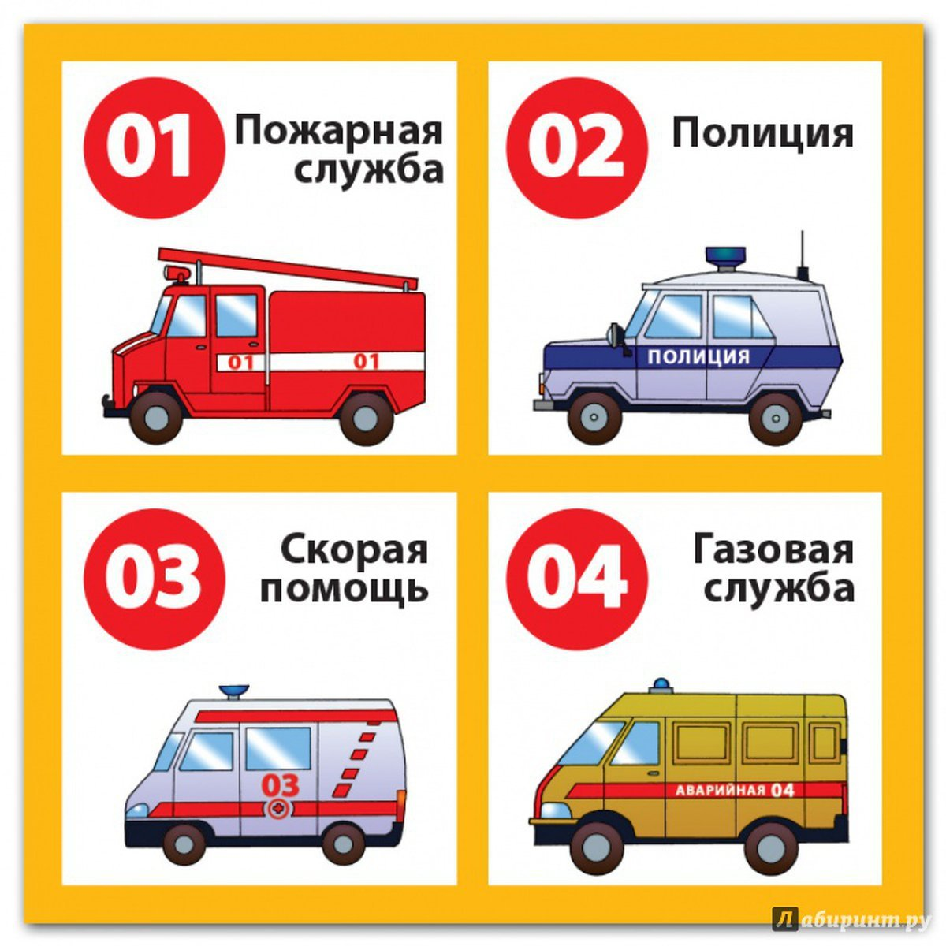

ТЕМА: Безопасность на дороге.
Задания:
- Найди, кто есть кто на дороге и поставь в кружочки соответствующие цифры (Рис 1) 1 – пешеход 2 – пассажир 3 – водитель;
- внимательно рассмотри картинку ( Рис 2), найди всех пешеходов, которые нарушают правила безопасного поведения, и закрась красным цветом цифры, которые их обозначают, объясни почему;
- внимательно рассмотри картинку ( Рис 3), найди всех пассажиров, которые нарушают правила безопасного поведения, и закрась красным цветом цифры, которые их обозначают, объясни почему;

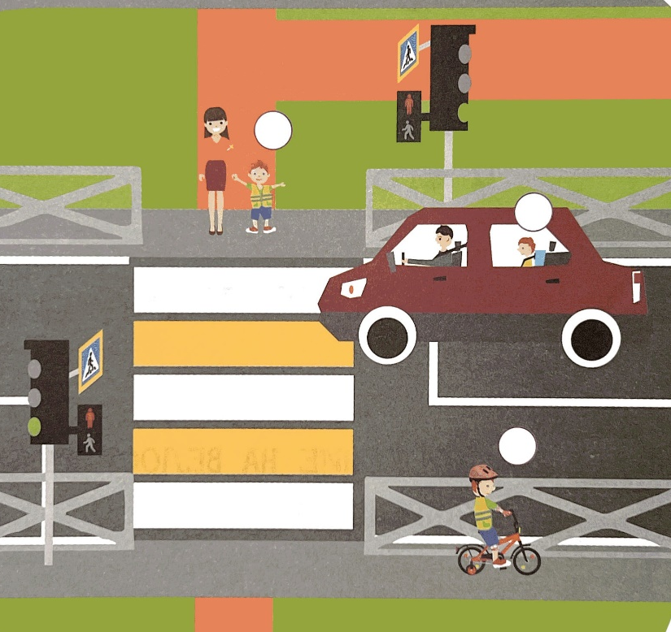

Рис 1

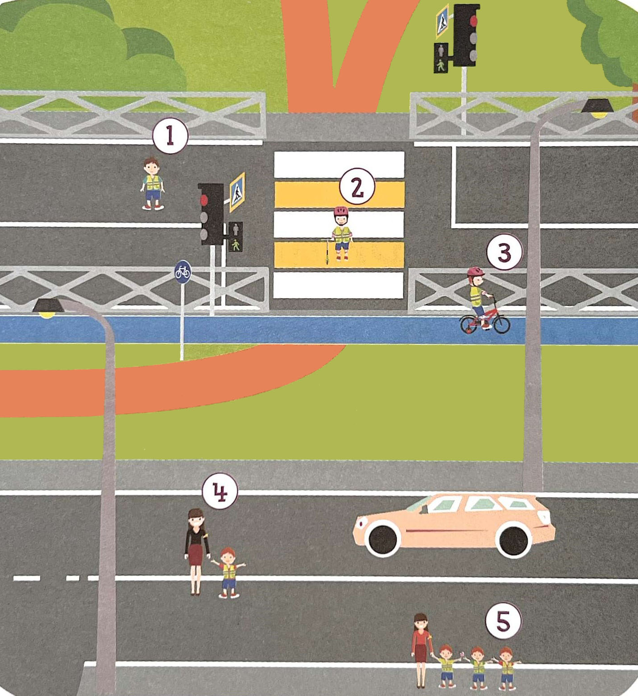

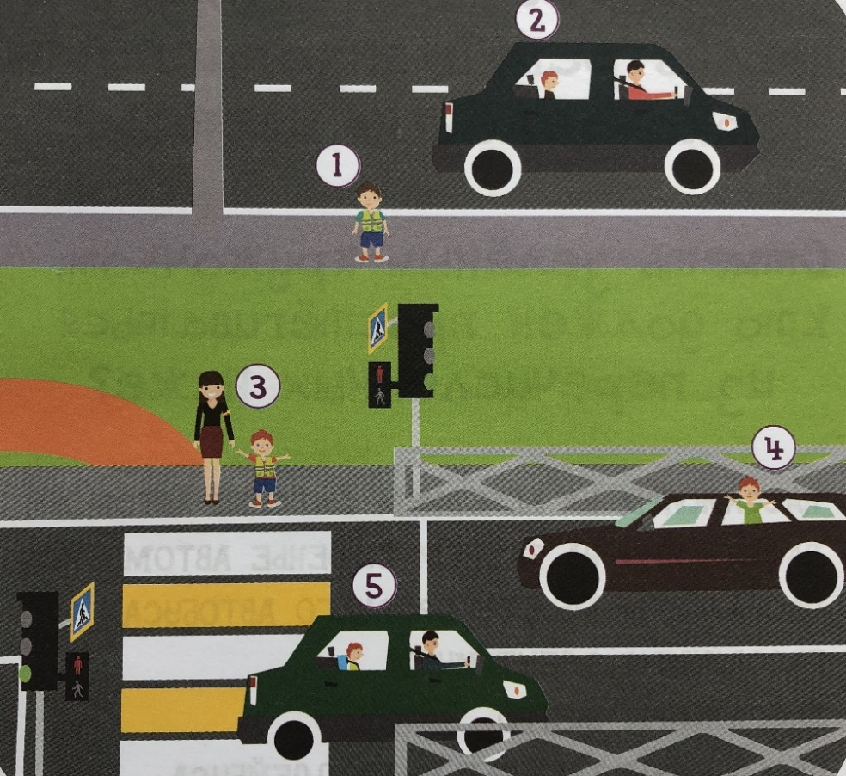
Рис 2

Рис 3
ТЕМА: Безопасность на дороге: ремень безопасности.
Задания:
- раскрась картинку, выделив ремни безопасности ярко-зеленым цветом;
- объясни, почему мы должны пристегиваться ремнем безопасности?
- игра «Подумай»
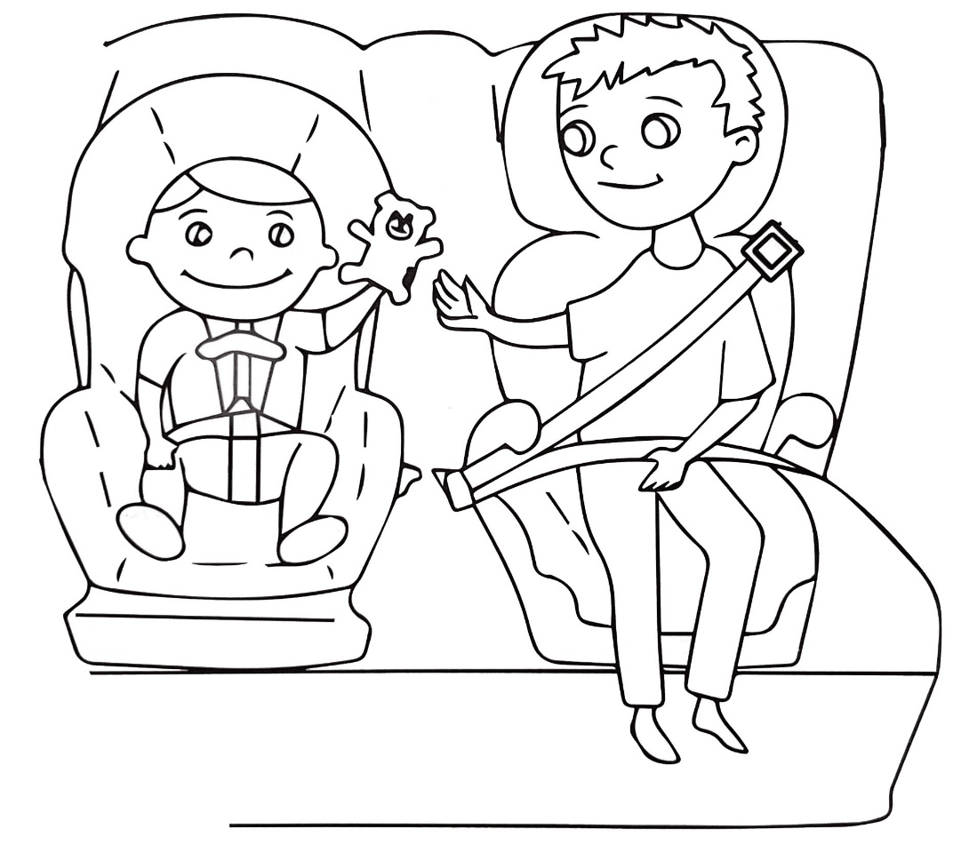
Игра «Подумай» Кто из перечисленных пассажиров должен пристегиваться?
- Пассажиры на переднем сиденье автомобиля
- Пассажиры трамвая
- Пассажиры метро
- Пассажиры на заднем сиденье автомобиля
- Пассажиры электрички
- Пассажиры такси
- Пассажиры автомобиля, находящиеся в детском удерживающем устройстве
ТЕМА: Участники дорожного движения: пешеход.
Задания:
- рассмотри картинки, найди отличия;
- составь небольшой рассказ по картинке.
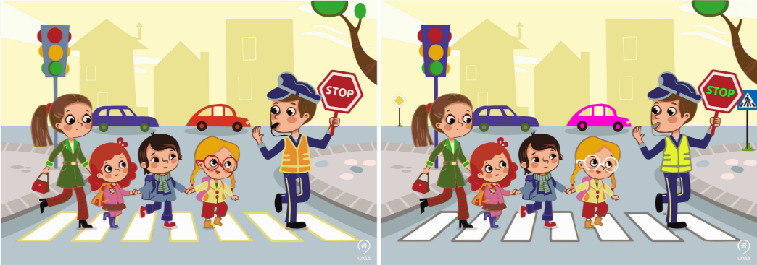

Рис. 1

Рис. 2

ТЕМА: Правила безопасного поведения на дороге.
Задания:
- раскрась картинку;
- придумай историю «Почему мальчику потребовалась помощь?»

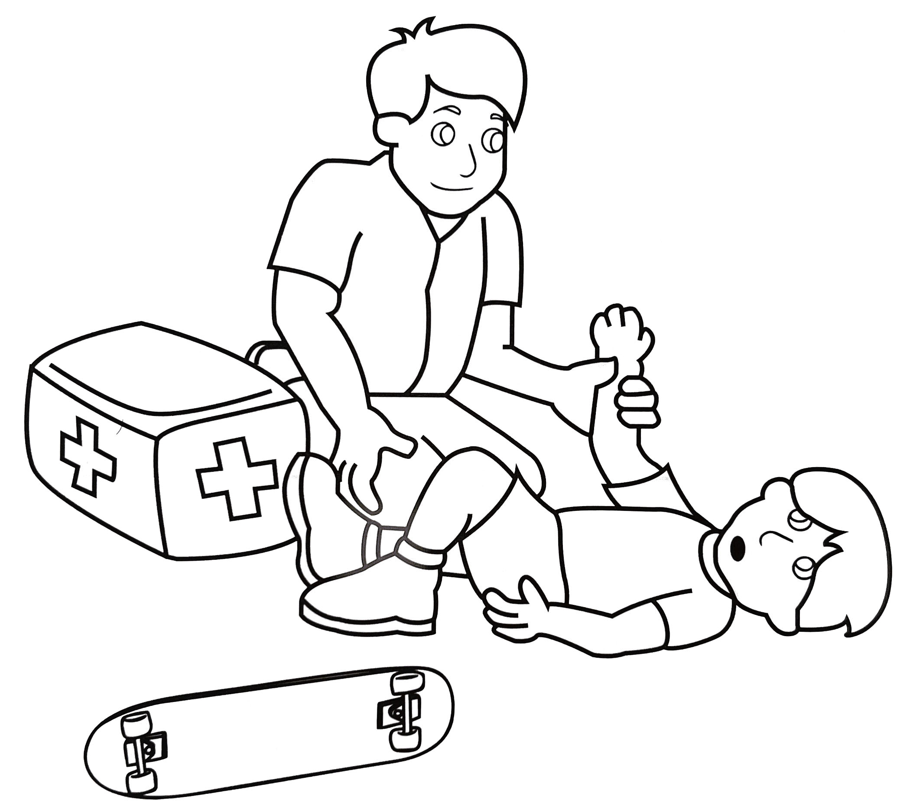
II РАЗДЕЛ «ФОРМИРОВАНИЕ СЛОВАРЯ. РАЗВИВАЮЩАЯ РЕЧЕВАЯ СРЕДА»
ТЕМА: Участники дорожного движения: велосипедист.
Задания:
- раскрась картинку;
- отметь красным кружочком, какие ещё части тела должны быть защищены у велосипедиста;
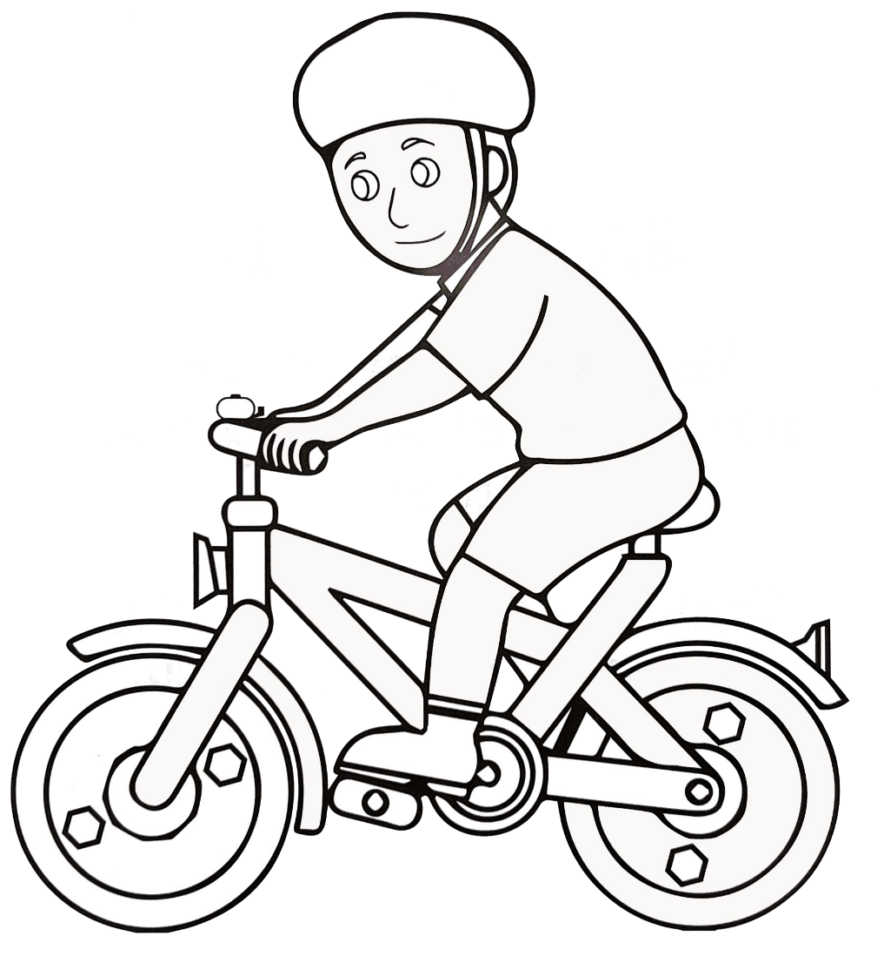
- выучи стихотворение.

Если есть велосипед,
Но нет 14 лет,
Катаюсь только во дворе,
Где безопасно детворе.
ТЕМА: Транспортное средство – велосипед.
Задания:
- рассмотри картинку;
- какой велосипед полностью готов к поездке?
- назови детали велосипеда, которые ты знаешь (колеса, руль, сиденье и др);
- расскажи, как правильно ездить на велосипеде.
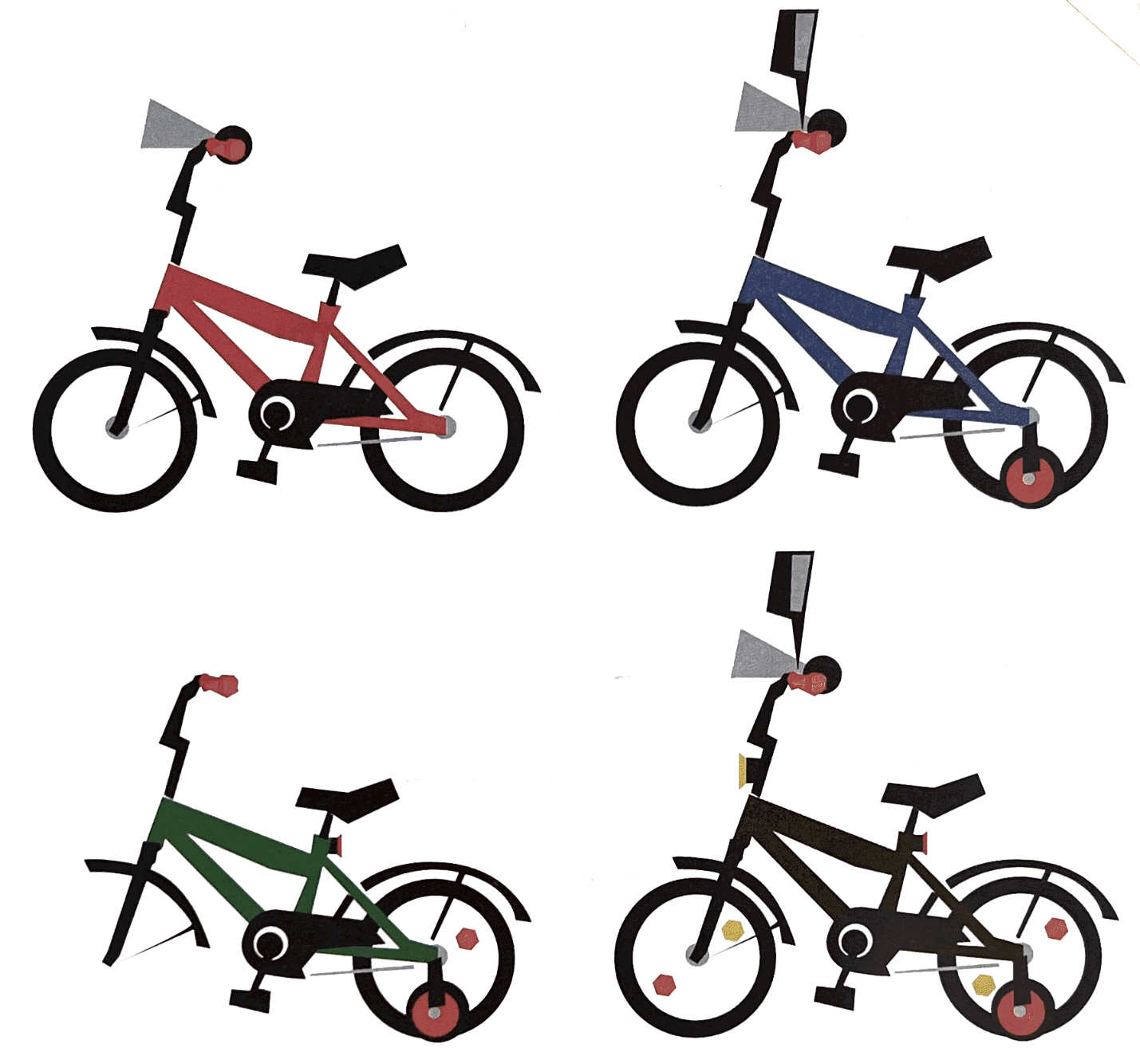

ТЕМА: Защитная экипировка для велосипедиста.
Задания:
- назови элементы защитной экипировки (шлем, наколенники и др) (Рис.1);
- какой шлем надет неправильно? зачеркни его (Рис.2)
- объясни почему нужно правильно надевать шлем.



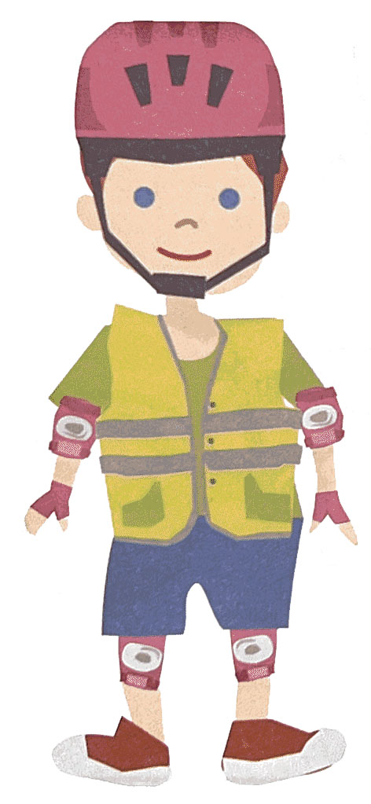
Рис. 1 Рис.
ТЕМА: Дорожные знаки.
Задания:
- раскрась все знаки;
- отметь зеленой галочкой те знаки, которые относятся к велосипедистам;
- назови, какие ты ещё знаешь знаки и для чего они нужны.




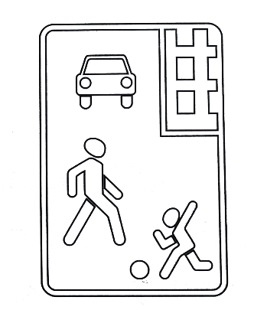


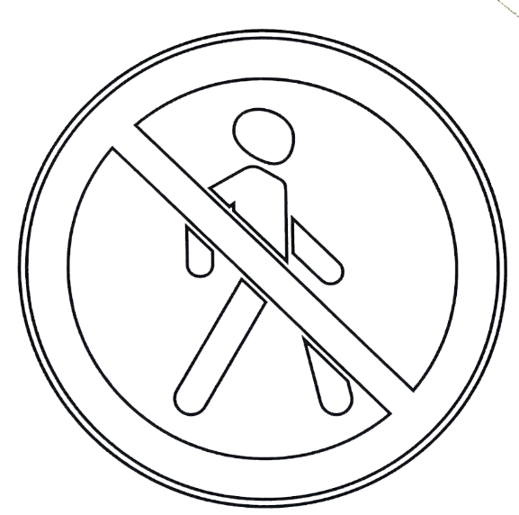

ТЕМА: Светофор, типы светофоров. Значение сигналов светофора.
Задания:
- раскрась светофоры;
- чем они отличаются? что означают сигналы?
- рассмотри картинку (рис.1), можно ли переходить дорогу? объясни почему.
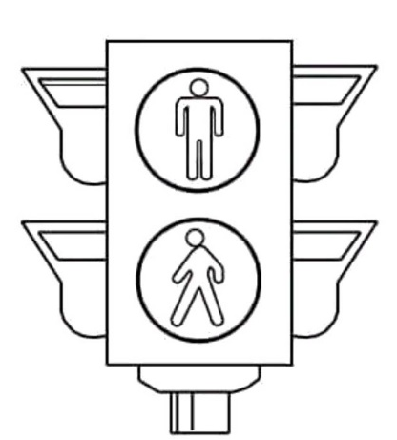
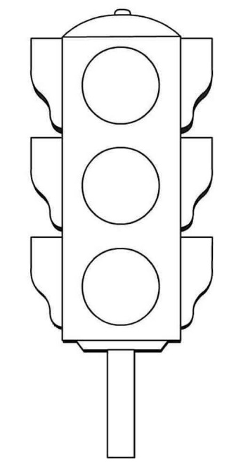

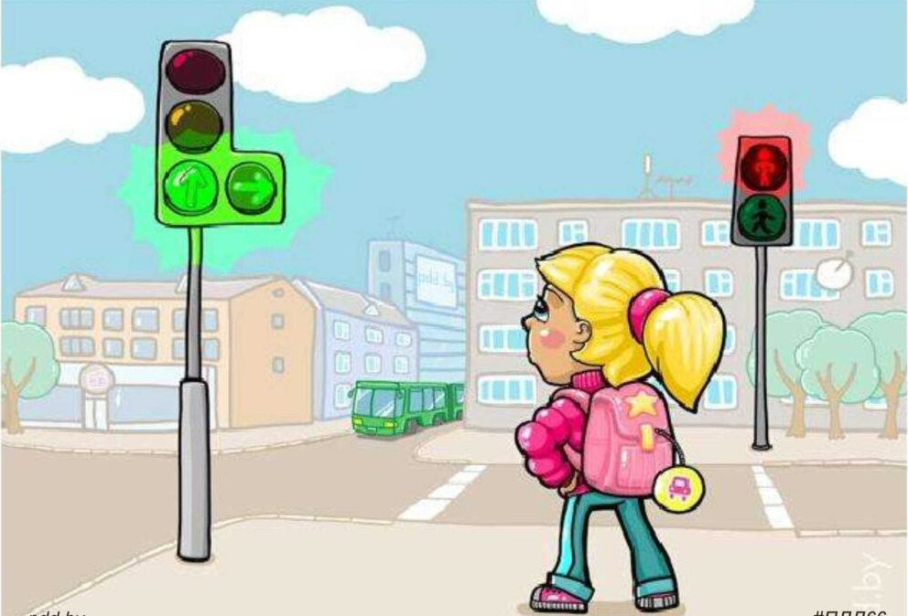

Рис.1

ТЕМА: Участники дорожного движения.
Задания:
- в пустом прямоугольнике нарисуй рисунок, подходящий по смыслу

1.Машина едет быстро, а … медленно (автобус, велосипед и т.д)

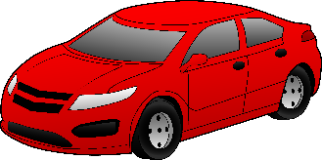

2.У трактора мотор работает громко, а у ... тихо (машина, мотоцикл и т.д)

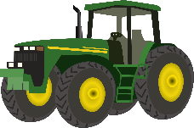

3.Красный сигнал светофора гаснет, а ... загорается (желтый, зеленый)

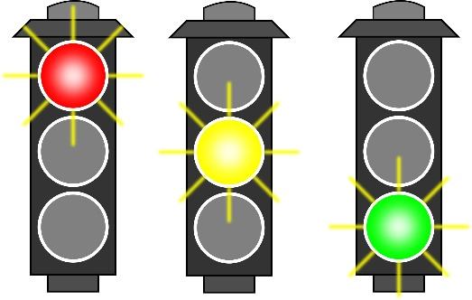

III РАЗДЕЛ «ЗВУКОВАЯ КУЛЬТУРА РЕЧИ»
ТЕМА: Виды транспортных средств: воздушные, водные, наземные.
Задания:
- проговори чистоговорки;
- к какому виду транспорта относятся самолет, пароход и поезд?
- назови какой еще транспорт относится наземному.
1. Лёт – лёт - лёт – летит по небу самолет!
2. Лот – лот – лот – управляет им пилот!
3. Ход – ход – ход – идёт по морю пароход!
4. Тан – тан – тан – на нём главный капитан!
5. Ест – ест – ест – едет скорый поезд!
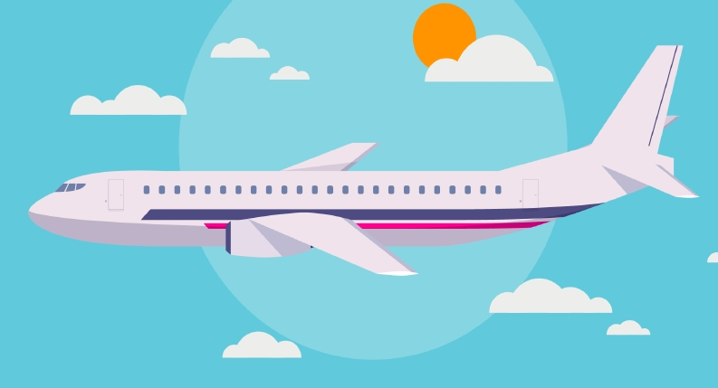
6. Ист – ист – ист – ведет поезд машинист!


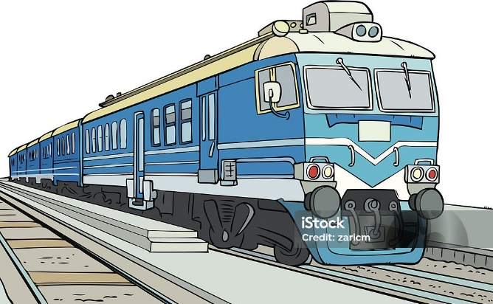

ТЕМА: Виды транспортных средств: воздушные, водные, наземные.
Задания:
- прочитай слоги, определи первый слог в названии каждого предмета, соедини слог с соответствующей картинкой;
- раздели транспорт на 3 группы и назови их.
ПА | . |   .
МА | . | 
РА | . | 
КО | . | 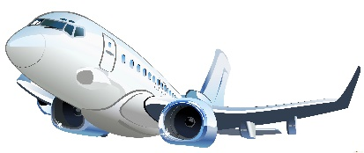
МО | . | 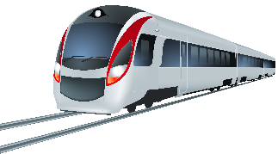
ЛО | . | 
ПО | .
СА | . | 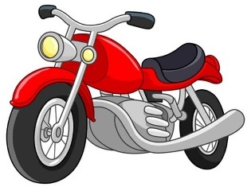

IV РАЗДЕЛ «ГРАММАТИЧЕСКИЙ СТРОЙ РЕЧИ»
ТЕМА: Виды транспортных средств: воздушные, водные, наземные.
Задания:
- собери из слов предложение, внизу картинки–подсказки;
- обведи наземные виды транспорта красным карандашом.

- Машина, ехать, дорога, по.
- Самолет, небо, летит, высоко, в.
- Едет, тропинка, по, велосипедист.
- Поезд, по, мчится, рельсам.
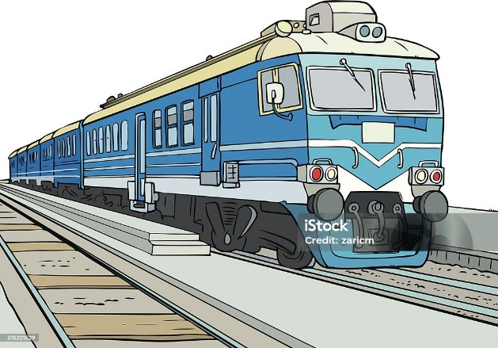
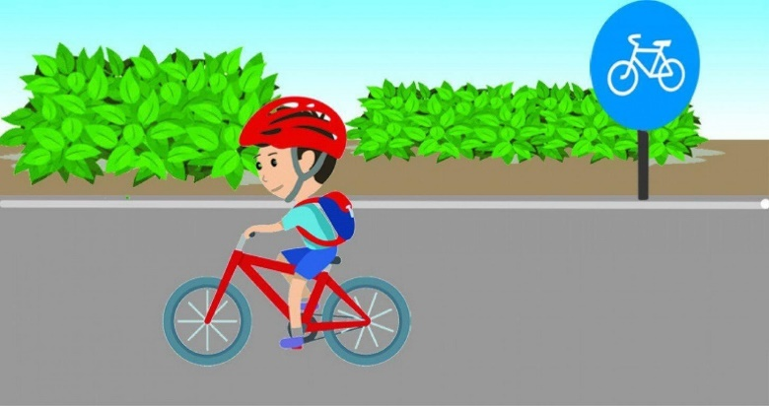



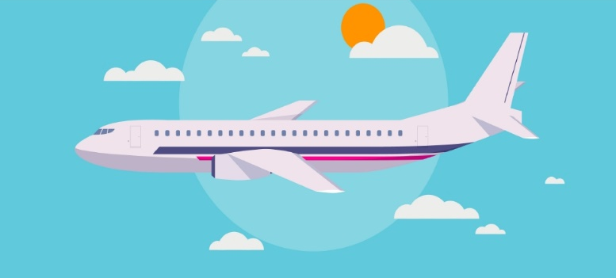

ТЕМА: Участники дорожного движения.
Задания:
- подбери к слову как можно больше слов-действий, которые отвечают на вопрос «что делает?» Машина что делает? (Едет, сигналит, тормозит, мчится, останавливается).
- в пустом прямоугольнике нарисуй сам любой транспорт и придумай вопрос

1. Шофёр что делает? 2. Светофор что делает?
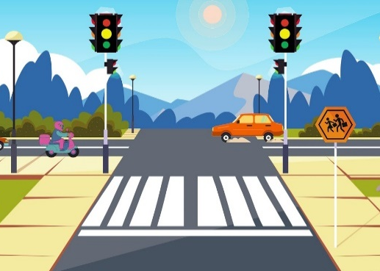
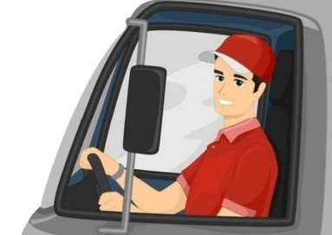

3. Регулировщик что делает? 4. Пешеход что делает?"
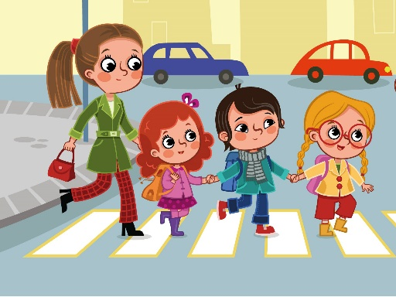
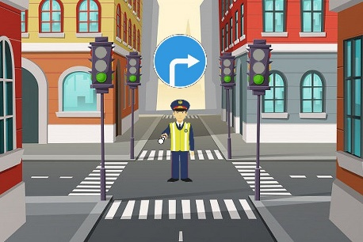

2.2 Методические советы по организации, проведению и подведению итогов мероприятия/занятия
Отследив правильность выполнения заданий выявить слабые места, выработать рекомендации для предотвращения повторения подобных ошибок.

2.3 Список использованной литературы
Список литературы
1.Старцева О.Ю. «Школа дорожных наук» «ТЦ Сфера» 2014г.
2.АхмадиеваР.Ш., Аникина Н.С. Габдурахманова Л.Р. Минниханов Р.Н, Попов В.Н. «Обучение детей в дошкольных образовательных организациях правилам безопасного поведения на дорогах» ГБУ «Научный цент безопасности» г.Казань 2017г.
3. Гаврюкова Т.А. « Дорожное царство, пешеходное государство» (конспекты занятий по ПДД, игры, квесты, задачки) г. Волгоград Изд. «Учитель» 2022г.
4. Ахмадиева Р.Ш., Аникина Н.С. Габдурахманова Л.Р. Минниханов Р.Н, Попов В.Н. «Формирование готовности к соблюдению правил безопасного поведения на дороге у детей дошкольного возраста» ГБУ «Научный цент безопасности» г.Казань 2019г.
5. Ахмадиева Р.Ш., Аникина Н.С. Габдурахманова Л.Р. Минниханов Р.Н, Попов В.Н. «Формирование элементарных математических представлений у детей дошкольного возраста» ГБУ «Научный цент безопасности» г.Казань 2020г.
6.Петрова К.В. «Обучение детей ПДД» г.Санкт-Петербург Детство-Пресс 2020г.
7.ЕвдокимоваЕ.С. « Правила дорожного движения» г.Волгоград
Изд. «Учитель» 2022г.
8. Данилова Т.И. Обучение дошкольников правилам дорожного движения Детство-Пресс 2020г.
9.Хабибуллина Е .Я. « Дорожная азбука в детском саду» Конспекты занятий 3-7 лет Методическое пособие. Детство-Пресс 2020г.
10. Галкина В.В. «Правила дорожного движения в вопросах и ответах» Изд. Эксмодетство 2023 г.
11.Кулевич Ю.Б. Скрипниченко Т.А. «Безопасная улица Изучение ПДД и поведения на улице д/дошкольников 3-7лет» Детство-Пресс 2021г.
12.Фаттахова Г.В. «Знай, помни, соблюдай» рабочая тетрадь по проверке знания детьми 6-7лет правил безопасного поведения на дорогах ГБУ «Научный цент безопасности» г.Казань 2018г.
13.Шарипова Р. «Правила дорожного движения в стихах» ГБУ «Научный цент безопасности» г.Казань 2011г.
14.Попов В.Н. «Транспортные средства» ГБУ «Научный цент безопасности» г.Казань 2018г.
15.Попов В.Н. «Обучение дошкольников числам и счёту» ГБУ «Научный цент безопасности» г.Казань 2019г.

2.4 Приложение (схемы, сценарии, кейсы, тестовые задания, инструкции по проведению и др. по выбору конкурсанта и при наличии).

3. Цифровой след реализации методической разработки (при наличии), в том числе подтверждающий результативность

